CÁC CHỦ ĐỀ ÔN TẬP
MÔN HỌC LÝ LUẬN DẠY HỌC
- Lý luận dạy học là một khoa học. Hãy trình bày lịch sử phát triển của nó.
- Hãy trình bày và giải thích đối tượng nghiên cứu và các phạm trù của lý luận dạy học.
- Quá trình dạy học là gì? Hãy giải thích bản chất của nó!
- Hãy phân tích đặc trưng của hoạt động dạy-học từ mối quan hệ cơ bản của quá trình dạy học
- Hãy giải thích sự tác động qua lại của các thành tố của quá trình dạy học!
- Hãy phân tích các nhiệm vụ của quá trình dạy học.
- Động lực của quá trình dạy học là gì? Hãy phân tích các yếu tố tạo động lực của quá trình dạy học, đặc biệt là quá trình học!
- Mỗi khâu có một chức năng nhất định. Tại sao phải kết hợp các khâu một cách logic trong quá trình dạy học. Hãy giải thích!
- Nguyên tắc dạy học là gì? Hãy phân tích và nêu ví dụ ứng dụng trong hoạt động thực tiễn dạy học!
- Mục tiêu dạy học là gì? Hãy giải thích và cho ví dụ về các loại và các mức độ của mục tiêu dạy học theo nhóm tác giả của Bloom.
- Mục tiêu dạy học có những chức năng nào? Hãy giải thích các yêu cầu về diễn đạt mục tiêu dạy học.
- Nội dung dạy học là gì? Hãy giải thích hệ thống các thành phần của nội dung dạy học.
- Hãy giải thích vai trò và chức năng của phương tiện dạy học.
- Hãy phân tích khả năng của các kênh thu nhận thông tin.
- Hãy giải thích tính chất hiệu quả của các loại phương tiện dạy học theo tháp kinh nghiệm của Dale
- Hãy trình bày các biện sử dụng phương tiện dạy học nhằm nâng cao hiệu quả dạy học.
- Hãy trình bày khái niệm phương pháp dạy học và giải thích tính đa dạng của hệ thống phương pháp dạy học.
- Hãy trình bày định nghĩa, đặc điểm, yêu cầu, ưu nhược điểm và phạm vi áp dụng của các pháp dạy học thông dụng: phương pháp thuyết trình, phương pháp đàm thoại, phương pháp dạy học giải quyết vấn đề
- Hiện nay nhiều tác giả có quan niệm là phương pháp dạy học đồng nghĩa với hình thức tổ chức dạy học. Hãy trình bày quan niệm của mình!
- So sánh mức độ tích cực hóa HS trong 3 mô hình dạy thực hành!
- Hãy trình bày và giải thích xu hướng đổi mới phương pháp dạy học hiện nay?
- Hãy giải thích bản chất của kiểu phương pháp dạy học thông báo tái hiện và kiểu phương pháp khám phá giải quyết vấn đề.
- Hãy phân tích bản chất của các hình thức tổ chức học.
- Hãy giải thích khái niệm kiểm tra và đánh giá kết quả học tập của học sinh!
- Hãy trình bày và giải thích các chức năng và mục đích của kiểm tra và đánh giá.
- Hãy trình bày các tiêu chuẩn của bài kiểm tra và các nguyên tắc kiểm tra và đánh giá!
- Hãy trình bày bản chất, các yêu cầu của các phương pháp kiểm tra đánh giá kết quả học tập của học sinh!

KHOA SPKT – TRƯỜNG ĐHSPKT TP. HCM
Đáp án:
Câu 1:
Lý luận dạy học là một khoa học. Hãy trình bày lịch sử phát triển của nó.
Đáp án:
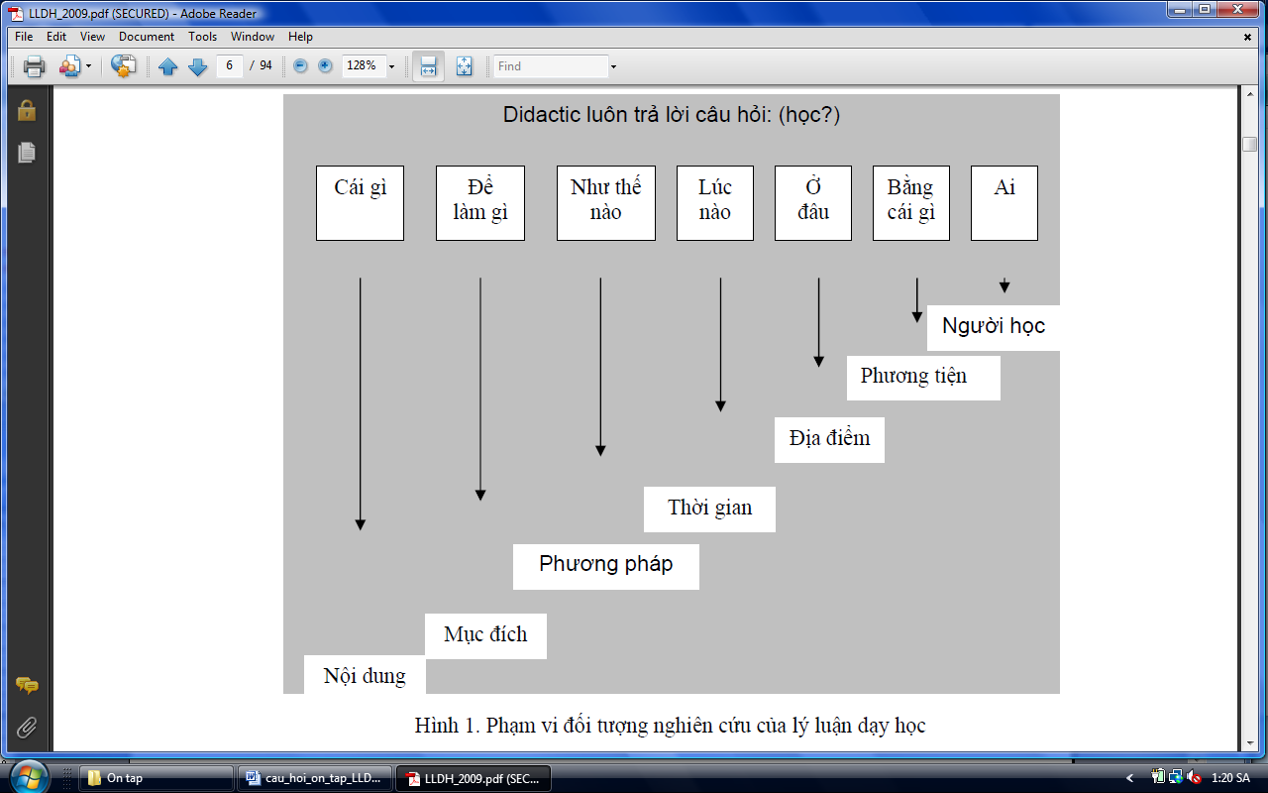

Như vậy, LLDH là gì?
LLDH là một khoa học của hoạt động dạy và học.
Nhiều nhà nghiên cứu LLDH thuộc các trường phái khác nhau trên thế giới đã đưa ra những mô hình LLDH khác nhau tương thích với mục đích chính trị, kinh tế, xã hội, văn hóa của quyền lợi nước đó và quan điểm của trường phái đó. Nhưng tất cả đều nhằm mục đích nghiên cứu hình thành nên một mô hình lý luận phục vụ cho hoạt động dạy và học. Mỗi mô hình có một bản chất riêng biệt của nó.
Khoảng cuối thế kỉ 18, trên thế giới có 3 dòng tư tưởng về LLDH chính, đó là trường phái theo chủ nghĩa duy vật biện chứng, chủ nghĩa duy tân và chủ nghĩa khoa học phân tích kiểm chứng. LLDH theo chủ nghĩa duy vật biện chứng được xuất phát từ tư tưởng của Karl Marx. Những nhà LLDH nổi tiếng theo tư tưởng này là: Lothar Klingberg, Hacker, Leontiew, Wygotski, Galperin,..
LLDH theo chủ nghĩa duy tâm được hình thành từ tư tưởng của Ernst Schleiermacher. Những nhà lý thuyết đại diện cho trường phái này đầu tiên là Wilhelm Dilthey người Đức, sau đó Max Frischeisen Koehler, Herman Nohl,...
LLDH theo chủ nghĩa khoa học phân tích kiểm chứng được hình thành từ tư tưởng của August Comte người Pháp. Những nhà lý thuyết đại diện cho trường phái này là Skinner, Bloom,..

